S A L V A T O R E

zpravodaj pražské akademické farnosti

129/květen 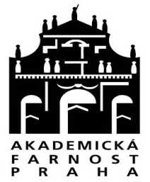 A.D. 2016

zdarma

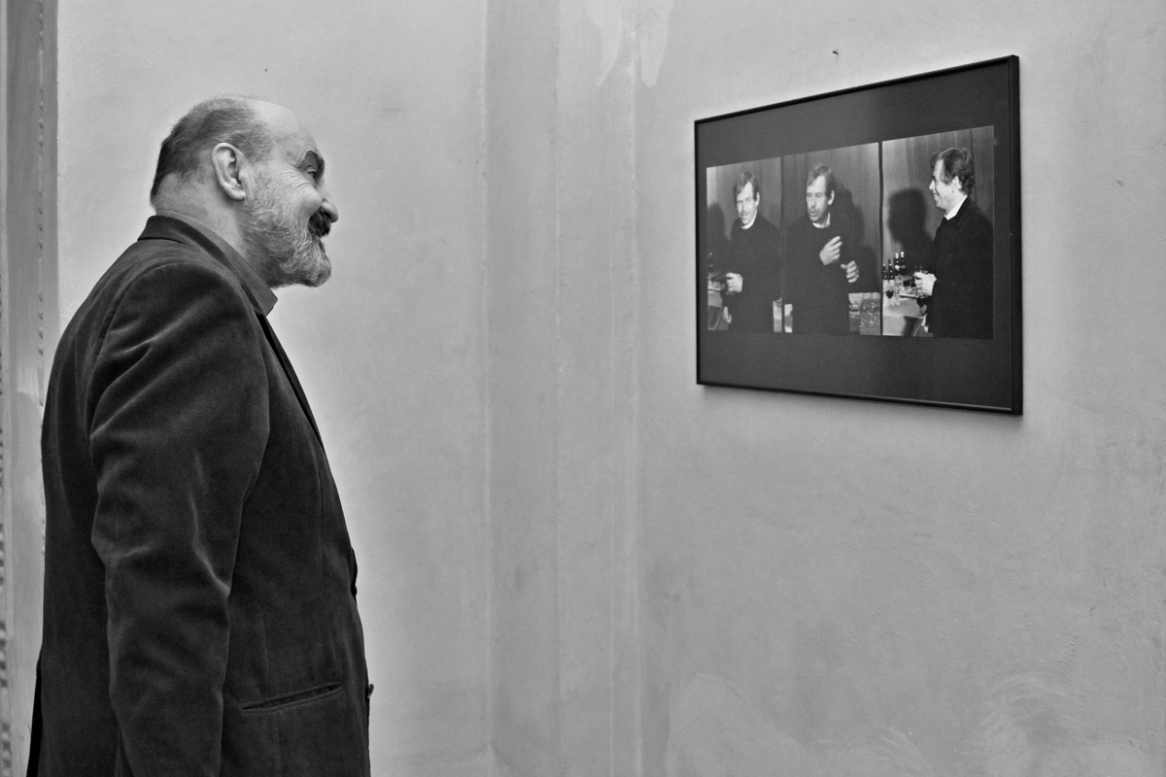

**Vážení a milí,**

květen jako nejkrásnější jarní měsíc je skvělou příležitostí pro obnovu zkřehlého ducha. Tak jako raší tráva a nalévají se pupeny, i naše podvyživená spiritualita může dostat novou mízu. A není přitom třeba se vymezovat vůči jakémusi povrchnímu „světu“, který má květen za měsíc lásky (však víme jaké lásky, vy nemravové!) či měsíc milenců (hlavně aby se pak vzali!), zatímco my zbožní jsme jej zasvětili Panně Marii.

Koncept Boha jako milence a lidské duše jako milenky stojí totiž pevně v biblické tradici minimálně dva a půl tisíce let. Je to právě biblická Píseň písní, hebrejsky Šir ha-širim, soubor milostných písní, složených nejspíše jako doprovod svatební slavnosti, která zpívá o tom, že „můj milý je můj a já jsem jeho“ a „silná jako smrt je láska.... žár její – žár ohně, plamen Hospodinův.“

Tato nádherná milostná poezie to neměla mezi duchovními autoritami vždy jednoduché a do kánonu hebrejské bible se dostala vlastně díky autoritě rabbiho Akiby, který v prvním století ukončil spory o její kanonicitu slovy: „Celý svět nemá takovou cenu jako den, v němž byla Píseň písní dána Izraeli; jestliže celé Písmo je svaté, je Píseň nejsvětější."

To vše kvůli vzácnému alegorickému výkladu, který interpretuje vztah snoubenky   
a snoubence, ženicha a nevěsty, jako vztah Hospodina a jeho lidu, Izraele. Tento alegorický výklad převzali i křesťané a z minulosti se nám tak dochovaly krásné komentáře Hippolyta Římského, Órigena, sv. Bernarda z Clairvaux anebo mystická interpretace a „přebásnění“   
sv. Jana od Kříže. Nevěstou - lidem Božím, se stala církev, ženichem pak Kristus. I tak ale v mystické tradici nadále přetrvávalo pojetí lidské duše jako nevěsty a mystické spojení s Bohem se nazývalo sňatkem.

Obraz Boha jako snoubence, jako zamilovaného do člověka, je hluboce ježíšovský. Otec, který vybíhá vstříc marnotratnému synu, pastýř, který se vydává hledat jedinou ztracenou ovci.... A na druhé straně ten, který tluče na dveře v touze po otevření nebo Augustinův člověk, jehož „srdce je neklidné, dokud nespočine v tobě, Bože“.

Milencům je vlastní touha, hledání druhého, dychtivost, nedočkavost – jeden volá: „Noc co noc jsem hledala toho, kterého tolik miluji. Hledala jsem ho, a nenalezla“. A druhý zas: „Holubičko moje v rozsedlinách skály, ..., dopřej mi zahlédnout tvou tvář, dovol mi hlas tvůj slyšet.“

Takto se nám ukazuje Bůh jako hledající, milosrdný, shovívavý, plný radosti a lásky, který je na hony vzdálen našim mnohdy zoufale falešným představám Boha - lhostejného hodináře, mravokárného voyera či dokonce trestajícího bachaře.

Tato vzájemná touha po druhém se však nedá zasloužit, nedá se koupit, vynutit, ani násilím probudit. Snoubenka z Písně písní zapřísahá dcery jeruzalémské: „Nebuďte a nezburcujte lásku, dokud nebude chtít sama“. Tento vzájemný vztah Boha a člověka je totiž obdarováním, iniciovaným zpravidla z Boží – ženichovy strany, ale nemožným bez odpovědi snoubenky – lidské duše.

A jestli se ti dva nakonec vezmou? Zbožní se nemusí bát, nezůstane jen u vášně a hledání, jak dosvědčují poslední verše Bible, zvoucí ke svatbě Beránkově.

*Martin Staněk*

**AKTUALITY**

**Stoprvní výstava – Hana Rysová**

**Ochozy kostela Nejsv. Salvátora 10. 4. – 28. 6. 2016**

Od počátku šedesátých let zaznamenává Hana Rysová svými fotoaparáty místa a situace, které potkává. Zachycuje lidi, kameny, stromy, trávu a nebe. Dokáže zahlédnout ve všedním jedinečné a vnímat stopy Boží přítomnosti i na smetišti nebo v zapomenutých koutech zarostlých křovím. Možná právě díky tomu jí bylo dopřáno setkat se s mnoha vzácnými osobnostmi i posvátnými místy. Fotila Václava Havla na Hradě a J. S. Dalajlamu, jak si hraje s ježkem v kleci. Navštívila Jeruzalém, Betlém, Řím i Stonehenge a kamenné svatyně na Orknejích, francouzské katedrály i buddhistické kláštery v Indii. A mimo jiné sleduje život salvátorského společenství od samých počátků studentské akademické farnosti. Na všech místech, jimiž prochází, vytváří Hana Rysová momentky, které zrcadlí věčnost.  
Kurátorka výstavy: Pavla Pečinková.

Výstava potrvá do 28. 6. 2016 na ochozech kostela Nejsv. Salvátora a je přístupná vždy v čase bohoslužeb: neděle 13.30 – 14.00 a 15.00 – 15.30, 19.30 – 20.00 a 21.00 – 21.30 (mše sv. začíná ve 14.00 a ve 20.00); úterý jen 18.30 – 19.00 (mše sv. od 19.00).

V jiném čase po předchozí domluvě (tel: 222 221 339, info@farnostsalvator.cz).

**Filmový klub: Daleko od lidí / Loin Des Hommes – středa 18. 5.   
v 19.00 – Městská knihovna**

Alžírsko 1954. Uprostřed neklidné a násilné doby se na cestu přes pohoří Atlas vydává podivná dvojice mužů: vesničan Mohamed (Reda Kateb), obviněný z vraždy, a učitel Daru (Viggo Mortensen), který byl vybrán, aby jej jako eskorta doprovodil k soudu. Pronásledováni pomstychtivými vesničany a jezdci, kteří touží po okamžitém trestu pro Mohameda, musí oba muži čelit kulkám, zuřící válce, zimě a dalším nebezpečím, aby si vybojovali svobodu.   
Francie 2014, David Oelhoffen, 101 min.

Uvádí P. ThLic. Ing. Petr Vacík SJ a Mgr. Lukáš Jirsa, Ph.D. Filmová projekce se koná ve středu od 19 hod. ve velkém sále Městské knihovny v Praze, Mariánské nám. 1, Praha 1 Vstupné 80 Kč. Informace – tel: 257 532 908, 257 532 013, pokladna – tel.: 222 113 425, 222 113 377, online rezervace: [www.mlp.cz](http://www.mlp.cz)

**Spolek Cesta – Petrkov Bohuslava Reynka a liturgická cesta vedená sestrou Francescou, sobota 15. května**

Srdečně vás zveme na květnové putováni, vzácně propojené duchem pokory, krásy a rozjímání. Zveme vás na putování krajinou Havlíčkobrodska, za odkazem básníka, grafika a překladatele Bohuslava Reynka (*1892 – †1971) v kombinaci s liturgickou cestou (putování v tichu s rozjímáním nad biblickým textem), vedenou sestrou Francescou z komunity benedektinek. **Sraz je v sobotu 14. 5. 2016, opět za „kuropění“, v 5.45 na Hlavním** nádraží v Praze (před ČD centrem – prodejna jízdenek). Vlak R 975 Jan Blažej Santini odjíždí v 6.06.

Trasa putování Havlíčkův Brod – Petrkov – Svatý Kříž – Havlíčkův Brod, která bude částečně kopírovat naučnou stezku Bohuslava Reynka, je dlouhá cca 12 km. Předpokládaný návrat do Prahy je v 19.51, s odjezdem z Havlíčkova Brodu v 17.55 vlakem R 976 Porta Coeli. Podrobný itinerář bude k dispozici na webu farnosti. Jídlo na celý den s sebou.

Prosíme, hlaste se na emailu: [spolekcesta@email.cz](mailto:spolekcesta@email.cz). Za výletní spolek Cesta srdečně zvou Larisa Jurkivová a Jana Závěrková.

**Prof. Andrew Louth: The role of Orthodoxy in the West: some reflections/ Role pravoslaví na Západě. Pár postřehů.**

**Sakristie kostela Nejsvětějšího Salvátora, čtvrtek 19. května 2016 v 18.00**

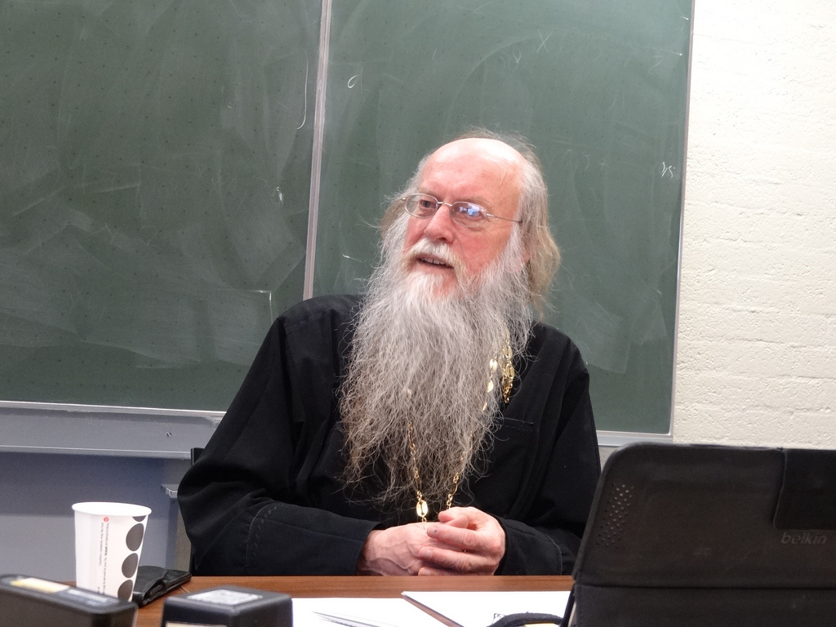S pravoslavnou církví bývá nejčastěji spojována východní Evropa (zejména Rusko, Ukrajina  a Bělorusko) a Balkánský poloostrov (zejména Řecko a Srbsko). Kořeny ortodoxie, stejně jako katolicismu, sahají samozřejmě až k prvním apoštolům, ovšem dějinné zvraty přinesly mnoho neporozumění a po přelomu prvního tisíciletí i velký a bolestný rozkol. Pravoslaví však zejména na počátku století dvacátého proniklo díky mnoha myslitelům (a díky emigraci před ruským bolševismem) i na Západ (zejména do Francie) a vstoupilo tak nejen do intelektuálního dialogu se specifickou západní kulturou. Možná i díky takovým teologům, jako byl Losskij, Berďajev, Solovjev, Bulgakov nebo Evdokimov víme o pravoslaví více, než kdyby se v poválečném uspořádání spoléhalo na v té době nemožný dialog mezi Východem a Západem (s výjimkou Řecka). Ve druhé polovině dvacátého století, zejména po 2.vatikánském koncilu se podařilo navázat plodné styky, ba i přátelství

s představiteli cařihradského patriarchátu, jehož současným ekumenickým patriarchou je Bartoloměj I. S Ruskou pravoslavnou církví i díky poručnictví ze strany komunistické vlády neprobíhal nikdy opravdový dialog, moskevský patriarcha se s římským papežem nikdy oficiálně nesešel. Ovšem zcela nedávno dostal tento omezený dialog po letech určité stagnace nový impulz. Bylo jím setkání papeže Františka a moskevského pravoslavného patriarchy Kirilla na Kubě. Naše ekumenické setkání s britským pravoslavným teologem má být alespoň malým střípkem do mozaiky vzájemného poznání a dialogu.

S hostem bude debatovat Prof. Tomáš Halík, teolog a sociolog, farář Akademické farnosti.  
Přednáška bude tlumočena z angličtiny, na konci přednášky bude prostor pro diskusi a dotazy.

**Andrew Louth** je emeritním profesorem patristiky a byzantských studií na univerzitě v Durhamu v Anglii a v letech 2010 až 2014 hostujícím profesorem východní pravoslavné teologie v Centru pro východní pravoslavnou teologii (ACEOT) na teologické fakultě Free University, Amsterdam. Je také protojerejem Ruské pravoslavné diecéze v Sourozhu (moskevský patriarchát), kde slouží farnosti v Durhamu.

Studoval na univerzitě v Cambridge a Edinborough, učil na univerzitě v Oxfordu, Londýně (Goldsmiths’ College) a v Durhamu.

https://ssl.gstatic.com/ui/v1/icons/mail/images/cleardot.gif

**výhledově**

**Noc kostelů 10. června 2016**

20.00 – 24.00 hodin

* moře světel v presbytáři kostela
* netradiční hudební program Jiřího Hodiny (zpěv), Jana Jiruchy (pozoun) a Tomáše Reindla (perkuse a koncept)
* výstava fotografií Hany Rysové na ochozech
* Via Sancta Clementina - prostorové propojení kostela Nejsv. Salvátora a řeckokatolické katedrály sv. Klimenta
* Pouť světla přes Karlův most - Akademický kostel Nejsv. Salvátora – augustiniánský kostel sv. Tomáše na Malé Straně

**Hledáme dobrovolníky na Noc kostelů!** (mailem, telefonicky, osobně...)Koordinace večera: Mgr. Marta Mills (info@farnostsalvator.cz; 222 221 339).  
www.nockostelu.cz

**Intenzivní víkendová příprava salvátorských snoubenců ke svatbě**

Klášter karmelitánů ve Slaném, 17. – 19. 6. 2016

Doprovází: pastorační referent Martin Staněk

Nabízíme volnou kapacitu přípravného semináře ještě pro tři snoubenecké páry, které hodlají v horizontu jednoho roku uzavřít sňatek v Akademické farnosti. Snoubenci obdrží potvrzení   
o přípravě. Více informací: stanek@farnostsalvator.cz

**Pravidelná setkání**

### Středeční ranní chvály u Salvátora (Conventus Choralis)

Každou středu v 7.00 se u Nejsvětějšího Salvátora schází malé, proměnlivé společenství k chorální modlitbě ranních chval. Její těžiště spočívá ve zpívaných latinských žalmech. Po skončení (cca 8.00) vždy následuje společná snídaně. Vhodné pro úplné začátečníky. Možno přijít bez předchozího ohlášení. Vstup zadem přes sakristii z průchodu do Klementina. Kontakt na členy Conventus Choralis: Filip Srovnal, filipsrovnal@gmail.com – 603 323 591

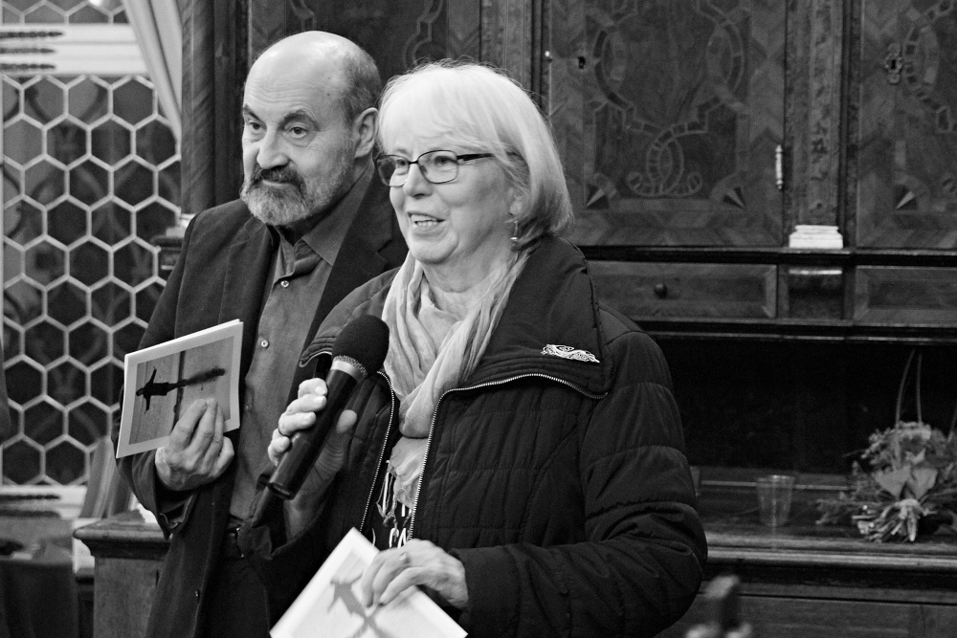

*Foto z vernisáže výstavy Hany Rysové - Martin Staněk (autorka výstavy na 1.fotografii)*

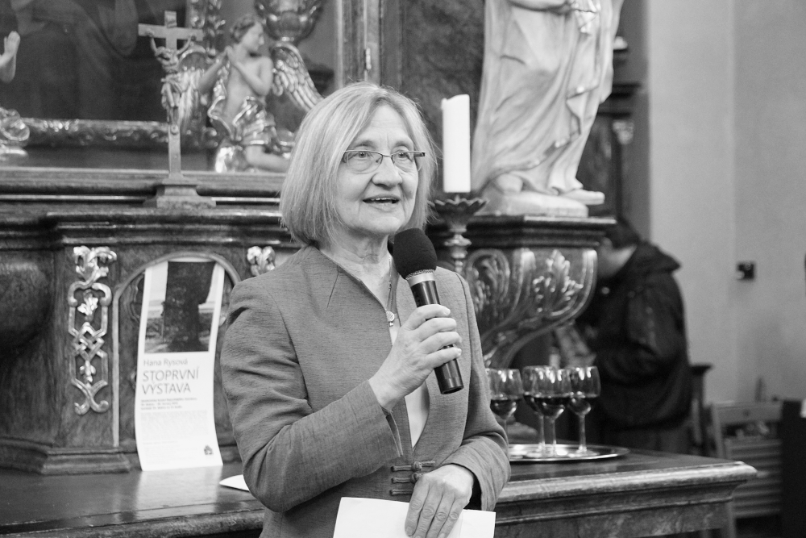

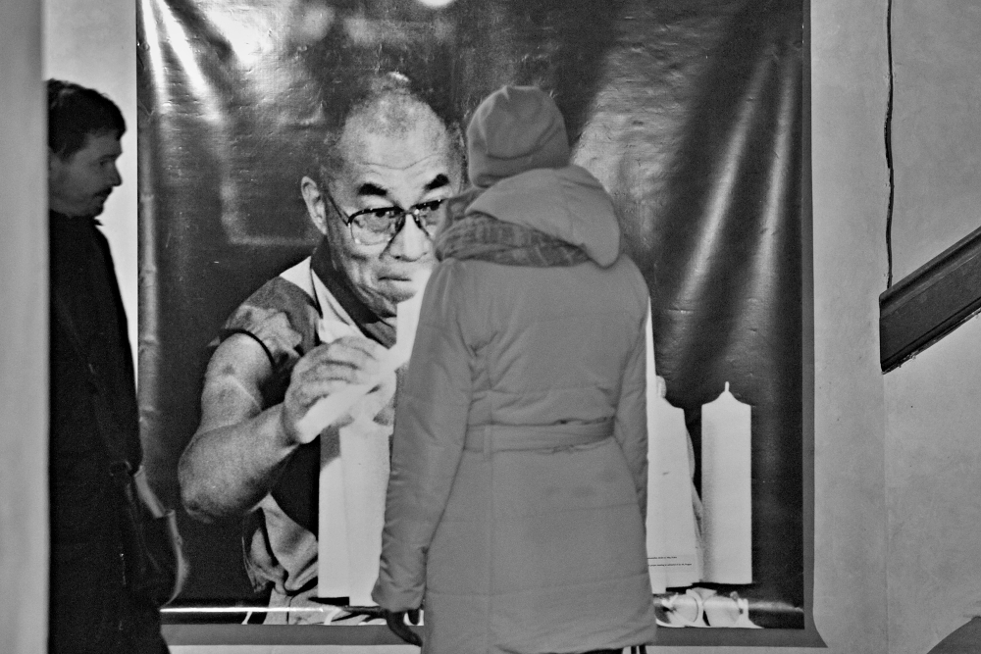

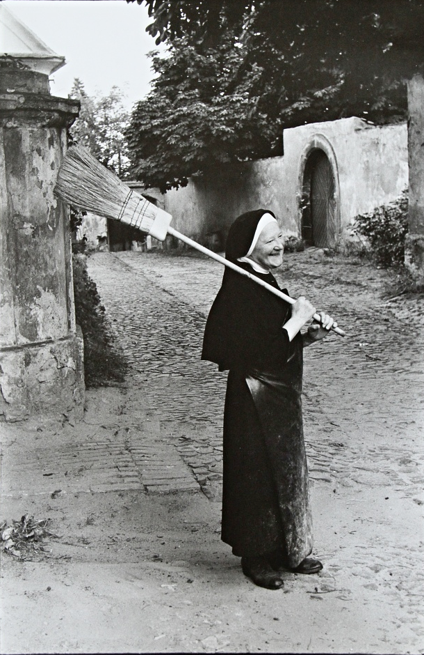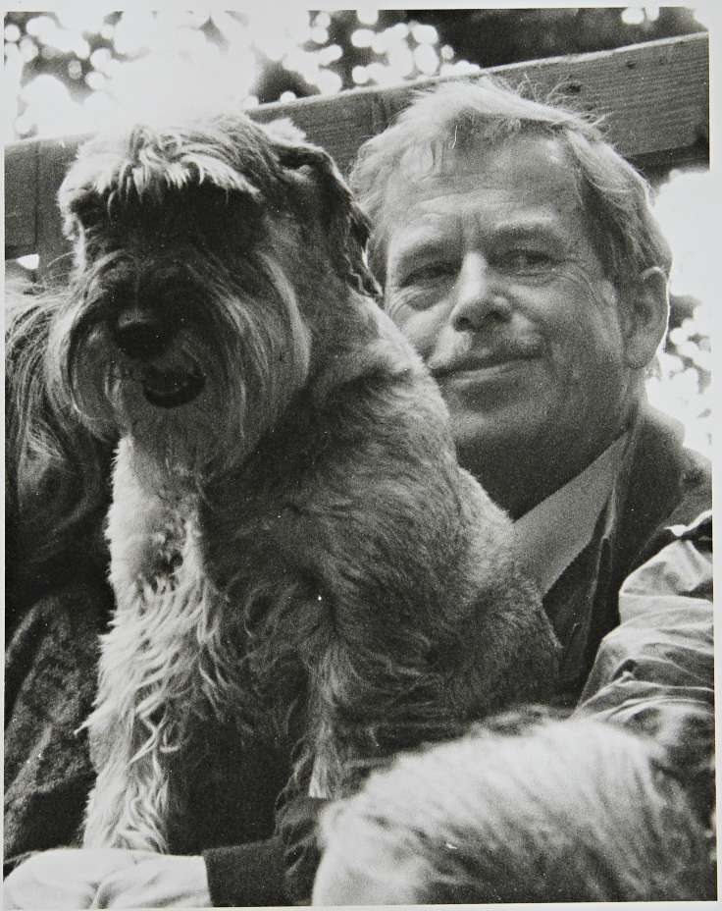

**Modlitební setkání v Kryptě**

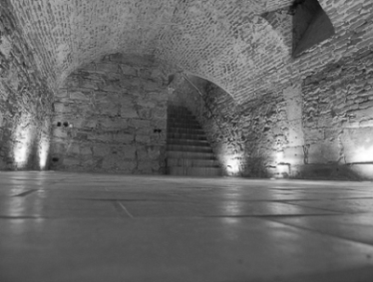Srdečně vás zveme na modlitební setkání s Písmem a zpěvy z Taizé. Tato společná modlitba je otevřena všem zájemcům. Setkání probíhají každou druhou středu od 19.00 (konkrétní data v kalendáři na farním webu) v Kryptě kostela (vstup bočním vchodem u sakristie). Více na http://spolecenstvikrypta.wordpress.com

**Salvátorská schola**

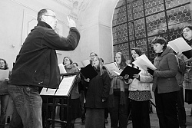Salvátorská schola pravidelně doprovází bohoslužby v našem kostele. Ke společným zkouškám se schází každé úterý od 17 hodin v sakristii, během celého roku zkouší v pravidelných cyklech vždy nový repertoár k danému období. **Svým zpěvem doprovodí mši sv. v neděli 15. 5. od 20 hodin a v úterý 17. 5. od 19 hodin. Na obou mších zazní skladby současných českých autorů J. Temla a Z. Lukáše.** Zájemci o zapojení do scholy jsou vítáni po celý rok, hlásit se mohou sbormistryni   
 Evě Filipové na e-mailu:filip.eva@seznam.cz

**Tichá meditace**

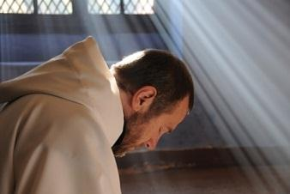Probíhá vždy v úterý po mši svaté v Kryptě našeho kostela. Nejedná se o kurz meditace, nýbrž o prostor a příležitost ke společné meditaci v tichu pro ty, kdo vědí, co si s tichem počít. Případné zájemce o uvedení do tiché modlitby prosíme, aby se ozvali na exerciční adresu: [meditace@farnostsalvator.cz](mailto:meditace@farnostsalvator.cz)

**Sportovní klub Lazar Betánie**

 Zveme všechny zájemce o pravidelné sportovní vyžití do Lazara Betánie. Od května do října se scházíme každý čtvrtek večer v Letenských sadech. Od 19.00 hrajeme fotbal, od 19.45 freesbee nebo/a volejbal. Nezáleží primárně na sportovní výkonnosti, spokojení však bývají všichni. Čtvrtky mívají i společenský rozměr - po sportu následuje posezení na letenských zahrádkách. Mimo čtvrtků se občas sejdeme i na jiných akcích - tradičních cyklovýletech, brigádách či kultuře, podle domluvy. V létě jezdívají někteří společně i na dovolenou. Podrobnosti najdete na FCB: "Lazar - sportovní čtvrtky na 3 poločasy”, kontakt: Karel Hlaváček – 777 581 824.

**Salvátorská knihovna**

Farní knihovna obsahuje bezmála 1500 svazků, mezi nimi i kompletní soubor knih „salvátorských autorů“ Tomáše Halíka a Marka Orko Váchy. Kromě množství knih nabízíme ke čtení i aktuální čísla Katolického týdeníku a časopisy Getsemany a Universum. Aktuální seznam knih je umístěn na internetových stránkách farnosti. Těšíme se na vaši návštěvu! Knihovnice: Adéla, Kristýna, Irena B. a Irena S.

Rády mezi sebe přivítáme další dobrovolnice a dobrovolníky, kteří by byli ochotni během akademického roku pomoci se službou v knihovně.

Kontakt: Adéla Růžičková, adela.r@email.cz

Výpůjční doba: Út 18.30 – 19.00 a 20.00 – 20.30 a neděle, při kterých se koná „Kafe po mši“.

**Vysokoškolské katolické hnutí a vš klub Povyk**

St 4. 5. od 19.00 **Studentská mše**

Mši svatou bude sloužit P. Michal Němeček. Po mši bude možnost jít do klubu Vzducholoď.

St 4. 5. od 20.00 **Družina v Družinské**

Na studentskou mši bude navazovat společenství Družina v Družinské. Otevřené společenství, na kterém se debatuje o aktuálních tématech dnešní doby.

Po 9. 5. od 19.30 **Filmový večer**

Filmový večer na Studentském centru. Můžete se těšit na film „Do you believe?“.

Stydím se za své vyznání? Jak může víra ovlivnit ateistické okolí? Nasazuji svou kůži při pomoci druhým (vystupuji ze své konformní zóny)? K filmu i po něm si budete moci dát čaj z naší Čajovny, která bude otevřená tamtéž.

St 18. 5. od 20.00, **Družina v Družinské**

Na studentskou mši bude navazovat společenství Družina v Družinské. Otevřené společenství, na kterém se debatuje o aktuálních tématech dnešní doby.

Středy (11.,18., 25.5.)

Studentské mše u sv. Ignáce na Karlově náměstí od 19.00. Po mši je možnost jít do klubu Vzducholoď.

**Salvátorská duchovní cvičení v Kolíně**

Před časem jsme spustili vlastní internetové stránky pro duchovní cvičení v Kolíně! Nově tedy najdete program duchovních cvičení v kolínském klášteře a další informace také na stránkách kolinskyklaster.org

Je možné se nyní přihlašovat i přes tyto stránky. Všechny uvedené kurzy se konají v kolínském klášteře, který v současnosti používá Akademická farnost ve spolupráci s jezuity jako exerciční dům. Je to malý klášter 40 minut vlakem z Prahy. Adresa: Kutnohorská 26, Kolín. Přihlašujte se přes formulář na kolinskyklaster.org nebo e-mailem na adrese meditace@farnostsalvator.cz a uvádějte v předmětu e-mailu číslo kurzu. Prosíme, přihlašujte nebo informujte se na každý kurz samostatným e-mailem. Najdete nás také na Facebooku jako skupinu „Kolínský klášter“.

**Kurz 139 Ignaciánské exercicie (4 dny)**

*4.-8.5. 2016, středa 18.00 až neděle 15.00*

Individuálně vedená ignaciánská duchovní cvičení. Během kurzu je zachováváno mlčení. Exercicie jsou především určeny těm, kteří touží lépe poznat sebe a Boží působení ve svém životě. Mohou se také stát školou modlitby a příležitostí se naučit duchovně rozlišovat a tak se správně rozhodovat v důležitých životních situacích, nebo prohloubit a oživit náboženskou zkušenost. Doprovází P. Jan Regner SJ a doc. Mireia Ryšková z KTF UK. Cena ubytování s plnou penzí včetně příspěvku na kurzovné je 2.560 Kč, studenti a osoby s nízkým příjmem 2.080 Kč.

**Kurz 141 Mezi duší a Duchem II. (3 dny)**

*19.-22.5.2016, čtvrtek 18.00 až neděle 15.00*

Rekolekce s prvky sebepoznání osobnosti. Jde o prohloubení a pokračování kurzu Mezi duší a Duchem I. Zaměříme se na hlubší uvědomění vnitřní struktury osobnosti a na způsoby, jak měnit navyklé vzorce prožívání a chování. Podíváme se také na možnosti kultivace osobnosti v kontextu duchovního růstu (Ježíšovo lidství a ctnosti člověka atd.). Během rekolekce se zachovává mlčení. Možnost individuálního doprovázení se u tohoto kurzu nepředpokládá. Doprovází psychoterapeut Michal Petr a sr. Denisa Červenková CSTF. Tento termín je určen pouze pro ty, kdo již absolvovali některý z předchozích kurzů Mezi duší a Duchem. Cena ubytování s plnou penzí včetně příspěvku na kurzovné je 2.070 Kč, studenti a osoby s nízkým příjmem 1.710 Kč. *Na tento kurz přijímáme již jen náhradníky.*

***Kurz 143*Ekumenické exercicie (4 dny)**

*1.-5.6.2016, středa 18.00 až neděle 15.00*

Tento kurz duchovních cvičení je určen jak pro katolíky s ekumenickým smýšlením, tak i pro účastníky z nekatolických církví. Základem k meditaci budou biblické texty. Nebude chybět mlčení a možnost individuálního doprovázení nebo účasti na bohoslužbě. Součástí kurzu nebudou přednášky, ale jen krátké podněty k osobní meditaci. Duchovní cvičení mohou posloužit k lepšímu sebepoznání, kultivaci duchovního života a vnímání Boží přítomnosti. Doprovází P. Jan Regner SJ a Ivana Macháčková z CČSH. Cena ubytování s plnou penzí včetně příspěvku na kurzovné je 2.560 Kč, studenti a osoby s nízkým příjmem 2.080 Kč.

**Kurz 144 Rozšířená sádhana (3 dny)**

*9.-12.6.2016, čtvrtek 18:00 až neděle 15.00*

Sádhana spojuje tradici křesťanské spirituality s východními formami meditace, zvláštní pozornost je přitom věnována vnitřnímu ztišení, bdělosti a vnímavosti, které lze dosáhnout v procesu uvědomění. Kurz je inspirován školou modlitby indického jezuitského kněze Anthonyho de Mella. V tomto kurzu rozšíříme cvičení sádhany o sérii jednoduchých tělesných cvičení, která pomáhají zapojit zdravě naše tělo do procesu duchovního rozvoje. Doprovázené meditace a cvičení se konají společně v několika blocích během dne. Vhodné i pro začátečníky. Doprovází P. Jan Regner SJ a MUDr. Michal Jelšík. Cena kurzu včetně ubytování s plnou penzí 1.970 Kč, studenti a osoby s nízkým příjmem 1.610 Kč.

**Kurz 147 Exercicie „Uspořádat si život“ (7 dní)**

*3.-10.7.2016, neděle 18:00 až neděle 15.00*

Intenzivní ignaciánské exercicie zaměřené na uspořádání vlastního života a na hledání svého místa ve světě ve světle evangelia. Jejich cílem je zakusit vnitřně Boží péči o život člověka, rozlišit některé překážky, které nám brání čerpat z dynamiky života v Duchu, a posílit naši otevřenost a disponibilitu k „volbě“, tak jak je představena v celku duchovních cvičení podle sv. Ignáce. Exercicie probíhají v přísném mlčení, s individuálním doprovázením. Při přihlašování v mailu zmiňte vaši motivaci k účasti na kurzu (přednost budou mít ti, kdo rozlišují povolání). Doprovází P. František Hylmar SJ a sr. Denisa Červenková CSTF. Cena kurzu vč. ubytování s plnou penzí 4.130 Kč, studenti a osoby s nízkým příjmem 3.290 Kč.

**Kurz 151 Kontemplativní exercicie (7 dní)**

*31.7.- 7.8. 2016, neděle 18:00 až neděle 15.00*

Delší kurz, sloužící jako praktický **intenzivní** **úvod do kontemplativní modlitby** krok za krokem (tzv. „Modlitba srdce“ či „Ježíšova modlitba“). Pro „již zaučené“ je to příležitost k obnovení a posílení modlitby. Společná meditace, bohoslužba a denní individuální doprovázení. Jde o klasickou formu kontemplativních exercicií, se kterou se běžně setkáte v exercičních domech, zatím spíše v zahraničí. Doprovází P. Petr Vacík SJ. Cena ubytování s plnou penzí 4.130 Kč, studenti a osoby s nízkým příjmem 3.290 Kč.

**Kurz 153 Kontemplativní exercicie** (5 dní)

*9.-14.8.2016, úterý 18.00 až neděle 15.00*

Kurz vhodný především pro ty, kdo se zajímají o praxi kontemplativní modlitby a učinili již alespoň vstupní zkušenost s modlitbou v tichu. Exercicie probíhají v mlčení, s individuálním doprovázením. Je možné se připojit, i pokud vám větší zkušenost s kontemplací chybí, je však třeba to v přihlášce zmínit. Doprovází jáhen Elva Frouz a P. Jan Regner SJ. Cena ubytování s plnou penzí včetně příspěvku na kurzovné je 3.350 Kč, studenti a osoby s nízkým příjmem 2.750 Kč.

*Kurz 154***Ignaciánské exercicie** (7 dní)

*21.-28.8.2016 neděle 18:00 až neděle 15.00*

Kurz exercicií ignaciánského typu v mlčení zahrnuje rozjímavou modlitbu nad biblickými texty a individuální doprovázení. Exercicie jsou zaměřeny na oživení a upevnění osobního vztahu k Bohu, je při nich možné odkrýt a podívat se zblízka na nejrůznější překážky ve vztahu k Bohu a k lidem a provést rozlišování v praktických životních situacích. V modlitbě a v rozhovorech lze při nich probrat záležitosti, na které v běhu dní nemíváme čas, byť není dobré nechávat je delší dobu bez povšimnutí. Doprovázejí P. František Hylmar SJ a sr. Denisa Červenková CSTF. Cena kurzu vč. ubytování s plnou penzí 4.130 Kč, studenti a osoby s nízkým příjmem 3.290 Kč.

*Kurz 158* **Sádhana** (2 dny)

*23.-25.9. 2016, pátek 18.00 až neděle 15.00*

Sádhana spojuje tradici křesťanské spirituality s východní meditací, zvláštní pozornost je přitom věnována vnitřnímu ztišení, bdělosti a vnímavosti, které lze dosáhnout v procesu uvědomění. Meditace se konají společně v několika blocích během dne. Vhodné pro začátečníky i pro ty, kteří se podobného kurzu v minulosti již zúčastnili. Doprovází P. Petr Vacík SJ a Petr Miklas. Cena kurzu včetně ubytování s plnou penzí 1.180 Kč, studenti a osoby s nízkým příjmem 940 Kč.

*Kurz 159* **Filmové exercicie** (5 dní, obsahuje státní svátek)

*27.9.-2.10. 2016, úterý 18.00 až neděle 15.00*

Filmová verze klasických ignaciánských exercicií staví na individuální meditaci nad filmem a jeho interakcí s naším nitrem, podobně jako se to dělá s biblickými texty. Zvláště vhodné pro ty, kdo mají problém s biblickými texty jako materiálem pro meditaci. Doprovází Petr Vacík SJ a František Hylmar SJ. Cena kurzu vč. ubytování s plnou penzí 2.950 Kč, studenti a osoby s nízkým příjmem 2.350 Kč.

*Kurz 160* **Mezi duší a Duchem I.** (3 dny)

*6.- 9.10.2016, čtvrtek 18.00 až neděle 15.00*

Rekolekce s prvky sebepoznání osobnosti. Cílem je praktické využití získaných informací k práci na sobě a pro další duchovní růst. K sebepoznání využíváme nové psychodiagnostické metody (zejm. enneagram). Předpokládá se interaktivní skupinová i individuální práce, avšak během rekolekce se zachovává mlčení. Možnost individuálního doprovázení se u tohoto kurzu nepředpokládá. Doprovází psychoterapeut Michal Petr a sr. Denisa Červenková CSTF. Cena ubytování s plnou penzí včetně příspěvku na kurzovné je 2.070 Kč, studenti a osoby s nízkým příjmem 1.710 Kč.

*Kurz 161* **Úvod do modlitby a meditace** (3 dny)

13.-16.10. 2016 *čtvrtek 18.00 až neděle 15.00*

Praktický úvod do modlitby a meditace je přednostně určen těm, kdo mají malou nebo žádnou zkušenost. Tento kurz je také vhodný jako „vstupní“ či „seznamovací“ se světem exercicií, kde účastník získá základní zkušenosti dobré k pokračování v modlitbě, meditaci a v dalších duchovních cvičeních. Doprovází Petr Vacík SJ a Petr Miklas. Cena ubytování s plnou penzí včetně příspěvku na kurzovné je 1.770 Kč, studenti a osoby s nízkým příjmem 1.410 Kč.

*Kurz 163* **Ignaciánské exercicie** (5 dní, obsahuje státní svátek)

*26.-30.10. 2016 úterý 18.00 až neděle 15.00*

Kurz exercicií ignaciánského typu v mlčení zahrnuje rozjímavou modlitbu nad biblickými texty a individuální doprovázení. Exercicie jsou zaměřeny na oživení a upevnění osobního vztahu k Bohu, je při nich možné odkrýt a podívat se zblízka na nejrůznější překážky ve vztahu k Bohu a k lidem a provést rozlišování v praktických životních situacích. V modlitbě a v rozhovorech lze při nich probrat záležitosti, na které v běhu dní nemíváme čas, byť není dobré nechávat je delší dobu bez povšimnutí. Doprovázejí P. František Hylmar SJ a sr. Irena Göbelová CSTF. Cena kurzu vč. ubytování s plnou penzí 2.950 Kč, studenti a osoby s nízkým příjmem 2.350 Kč.

**Akce na Karmelu Edith Stein**

**Pravidelné akce**

|  |  |  |
| --- | --- | --- |
| Po | 19.00 | **Eucharistická oslava + agapé** - eucharistii předsedají střídavě Libor Ovečka SDB, Jan Regner SJ, Jan Poříz OCD, Prokop Brož (KTF UK) |
| 20.00 | **Dialogy (u) karmelitek** - některé pondělky zpestřeny návštěvou zajímavých osobností, které s námi zůstávají po mši na drobné pohoštění a neformální setkání. |
| St | 18.00 | **Eucharistická oslava** - celebruje střídavě Jan Kofroň, Petr Glogar OCD, Pavel Pola OCD a hosté. Po mši sv. je možné se připojit k dalším modlitbám řeholní komunity. |
| Čt | 19.00 | **Následování Krista** - cyklus duchovní četby, třetí středa v měsíci (změny vyhrazeny) |

**Jak se k nám na Karmel dostanete**: tramvají č. 6, 9, 10 směr Motol, vystoupí se na zastávce Klamovka, první ulice vlevo je *Jinonická* (za 5 minut chůze jste u domu *č. 22*).

**Co nabízí Karmel v květnu**

|  |  |  |
| --- | --- | --- |
| Ne | 8.5. | **Jednodenní rekolekce s filmem *Le quattro volte***. Doprovází V. Suchánek a sestry karmelitky. Přihlášky na karmelitky(zavináč)gmail.com |
| St | 18.5. | **Četba z duchovních klasiků: Následování Krista –** od 19.hod. |

**Z kalendáře farnosti**

**Bohoslužby a duchovní servis**

|  |  |  |
| --- | --- | --- |
| **Neděle** | 14.00 | Mše sv. |
| 20.00 | Mše sv. |
| **Úterý** | 17.00-18.30 | Duchovní pohotovost (P. Jan Regner SJ, Krypta) |
| 19.00 | Mše sv. |
| 20.00-21.30 | Duchovní pohotovost (P. Marek O. Vácha, farní kancelář) |
| **Čtvrtek** | 20.00 | Adorace s možností svátostí smíření nebo duchovního rozhovoru (v kostele) |

**Pravidelný týdenní program**

|  |  |  |
| --- | --- | --- |
| **Úterý** | 17.00 | Pravidelná zkouška scholy |
| 18.30 – 19.00  20.00 – 20.30 | Výpůjční doba knihovny |
| 20.15 | Tichá meditace v Kryptě (sr. Denisa Červenková CSTF) |
| 20.00 | Kurz Základy víry (sakristie) |
| 20.00-21.30 | Duchovní pohotovost (P. Marek Orko Vácha) |
| **Středa** | 7.00 | Chorální ranní chvály v kostele (vstup sakristií) |
| 19.00 | Modlitební setkání v Kryptě (1x za 2 týdny, viz web) |
| **Čtvrtek** | 19.00 | Sportovní klub Lazar Betánie (tělocvična ZŠ Umělecká, P7) |
| **Neděle** | 19.30 – 20.00  21.00 – 21.30 | Výpůjční doba knihovny (jen u příležitosti „Kafe po mši“) |

**Další program - Květen 2016**

|  |  |  |  |
| --- | --- | --- | --- |
| 4.5. | St | 18.00 | Cyklus o manželství - Martin Staněk: Spiritualita rodiny (pouze pro snoubence) |
| 5.5. | Čt | 19.00 | Nanebevstoupení Páně, mše sv., celebruje Mons. Tomáš Halík |
| 11.5. | St | 18.00 | Cyklus o manželství - Marek Orko Vácha: Manželství a bioetika (pouze pro snoubence) |
| 14.5. | So | 05.45 | Výlet spolku Cesta: Petrkov Bohuslava Reynka a liturgická cesta vedená sestrou Francescou, více info viz web farnosti |
| 15.5. | Ne | 14.00 | Slavnost seslání Ducha Svatého, Svatojánská sbírka na arcidiecézi |
| 20.00 | Vstup mezi čekatele biřmování, mši sv. doprovodí salvátorská schola |
| 21.00 | Kafe po mši |
| 17.5. | Út | 19.00 | Mši sv. doprovodí salvátorská schola |
| 18.5. | St | 19.00 | Filmový klub: Daleko od lidí. Městská knihovna |
| 19.5. | Čt | 18.00 | Prof. Andrew Louth: The role of Orthodoxy in the West. Přednáška v sakristii bude tlumočena. |
| 22.5. | Ne |  | Slavnost Nejsvětější Trojice |
| 26.5. | Čt | 19.00 | Slavnost Těla a Krve Páně, mše sv., poté adorace. V kostele. |
| 29.5. | Ne | 15.00 | Praha srdce národů: vystoupení folklorních souborů. |

Salvatore. Měsíčník. Redakce: Martin Staněk, Marta Mills.

Dáno do tisku 3. 5. 2016. Náklad 700 ks. Zdarma. Kontakt: Křižovnické nám. Praha 1, 110 00. tel.: 222221339

e-mail: info@farnostsalvator.cz, www.farnostsalvator.cz č.ú. 193882329/0800 Česká spořitelna a.s.

© 2016